
HỆ THỐNG QUẢN LÝ HỌC VIÊN
SỔ TAY HƯỚNG DẪN SỬ DỤNG TOÀN DIỆN
DÀNH CHO HỌC VIÊN, PHỤ HUYNH VÀ BAN QUẢN LÝ
Nền tảng hỗ trợ: | Web Online, Android App (.APK), iPhone/iPad (PWA)
Địa chỉ truy cập Web: | https://quanlyhocvien-fs84.vercel.app
Phiên bản hiện tại: | Version 1.7.0 (Phát hành ngày 31/08/2026)
Đối tượng áp dụng: | Học sinh, Phụ huynh, Giáo viên Chủ nhiệm, Ban Cán Sự Lớp

PHẦN I: HƯỚNG DẪN SỬ DỤNG DÀNH CHO HỌC VIÊN & PHỤ HUYNH
Phần này hướng dẫn các bạn học sinh và phụ huynh cách cài đặt ứng dụng lên điện thoại, đăng ký tài khoản lần đầu, đăng nhập và sử dụng các tính năng tra cứu thông tin lớp học hàng ngày.
1.1. Cách truy cập và cài đặt ứng dụng lên điện thoại
Hệ thống hỗ trợ 3 hình thức truy cập thuận tiện trên mọi thiết bị:
- Cách 1 - Trình duyệt Web: Truy cập trực tiếp bằng trình duyệt (Chrome, Safari, Edge, Cốc Cốc) qua liên kết: https://quanlyhocvien-fs84.vercel.app
- Cách 2 - Điện thoại Android (Cài App APK): Mở file QuanLyHocVien_v1.7.apk trên điện thoại Android, bấm Cài đặt (Cho phép cài đặt từ nguồn này). Ứng dụng sẽ có biểu tượng ngoài màn hình chính.
- Cách 3 - Điện thoại iPhone (iOS PWA): Mở Safari trên iPhone, vào link web -> Bấm nút Chia sẻ (icon hình vuông mũi tên lên) -> Chọn 'Thêm vào MH chính' (Add to Home Screen) -> Bấm 'Thêm'. Ứng dụng sẽ chạy toàn màn hình y hệt App AppStore.
1.2. Hướng dẫn Đăng ký tài khoản học viên lần đầu
Để bảo mật thông tin lớp, mọi học viên mới cần liên kết tài khoản với hồ sơ của mình theo các bước sau:
- Bước 1: Tại màn hình Đăng nhập (/login), bấm vào nút 'Đăng ký tài khoản học viên'.
- Bước 2: Chọn đúng Lớp học của bạn (ví dụ: Lớp 12T2 hoặc 11AT3).
- Bước 3: Bấm vào danh sách 'Chọn họ và tên học viên' để tìm đúng tên của mình. Hệ thống sẽ hiển thị Tổ và tự động kiểm tra xem học sinh này đã có người đăng ký hay chưa.
- Bước 4: Nhập Tên đăng nhập mong muốn (viết liền không dấu, ví dụ: nguyenvana, bao12t2...) và Mật khẩu (tối thiểu 6 ký tự).
- Bước 5: Bấm nút 'Hoàn tất đăng ký'. Sau khi đăng ký thành công, hệ thống sẽ tự động chuyển về màn hình đăng nhập.
📌 QUY TẮC BẢO MẬT TÀI KHOẢN HỌC SINH
Mỗi học sinh trong danh sách lớp chỉ được liên kết với 1 tài khoản đăng nhập duy nhất.
Nếu tên của bạn đã bị người khác đăng ký nhầm hoặc bạn quên mật khẩu, vui lòng liên hệ Ban Cán Sự Lớp hoặc GVCN để được cấp lại mật khẩu ngay lập tức.

1.3. Hướng dẫn Đăng nhập & Lưu phiên làm việc
1. Nhập Tên đăng nhập và Mật khẩu đã tạo.
2. Bấm 'Đăng nhập vào hệ thống'.
3. Hệ thống tự động ghi nhớ phiên đăng nhập an toàn, các lần sau mở app lên bạn sẽ vào thẳng trang chủ mà không cần nhập lại.
1.4. Tra cứu thông tin học tập & Hoạt động lớp
A. Sơ đồ lớp học (Xem vị trí chỗ ngồi & Bạn cùng bàn)
Vào mục 'Sơ đồ lớp': Hệ thống hiển thị mô phỏng 3D/2D trực quan toàn bộ 4 dãy bàn học trong lớp. Bạn có thể xem mình đang ngồi bàn số mấy, dãy nào, tổ mấy, ai là bạn cùng bàn và ai ngồi phía trước/sau.
B. Thời khóa biểu & Lịch thi
Vào mục 'Thời khóa biểu' để xem danh sách môn học các buổi sáng/chiều từ Thứ 2 đến Thứ 7. Vào mục 'Lịch thi' để theo dõi ngày thi 15 phút, 1 tiết, thi giữa kỳ và cuối kỳ kèm phòng thi.
C. Lịch trực nhật & Sự kiện lớp
Vào mục 'Lịch trực nhật' để xem tuần này Tổ nào trực ban, hôm nay ai phụ trách lau bảng, quét lớp, đổ rác. Vào mục 'Sự kiện' để xem các hoạt động trường/lớp sắp tới và bạn nào là Lead phụ trách chính.
D. Quỹ lớp & Sao kê tài chính
Vào mục 'Quỹ lớp' để xem minh bạch số dư hiện tại của lớp, các khoản đã thu, các khoản đã chi có đính kèm hóa đơn/chứng từ, và trạng thái nộp tiền của cá nhân mình.
E. Điểm danh cá nhân & Báo vắng
Học sinh có thể xem lịch sử chuyên cần của bản thân (số ngày có mặt, đi muộn, có phép/không phép) và gửi đơn báo vắng trực tuyến kèm lý do để GVCN và Tổ trưởng phê duyệt.
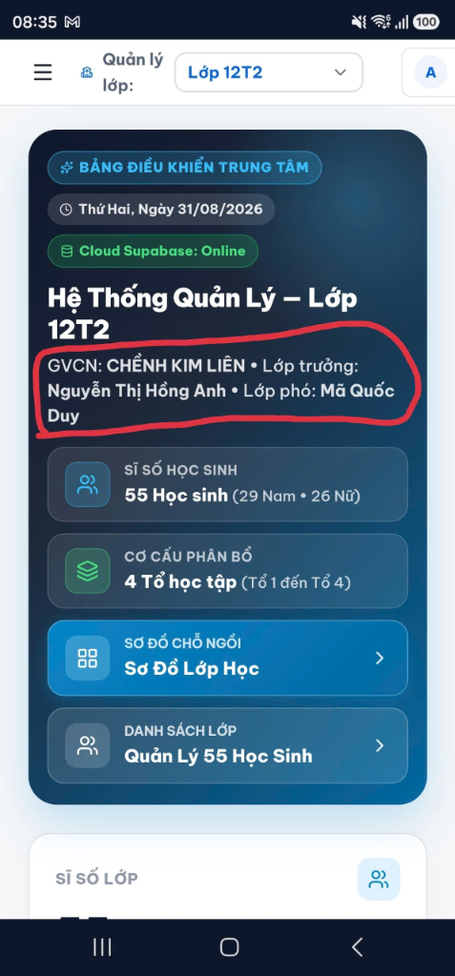
Hình: Giao diện Trang chủ & Bảng thông tin lớp học trên Mobile App

PHẦN II: HƯỚNG DẪN DÀNH CHO BAN QUẢN LÝ (GVCN & BAN CÁN SỰ)
Trang Quản trị dành cho Giáo viên chủ nhiệm, Lớp trưởng, Lớp phó, Tổ trưởng và Thủ quỹ để điều hành mọi hoạt động của lớp học một cách khoa học, tự động hóa và chính xác 100%.
2.1. Đăng nhập trang Quản trị (/admin)
- Đường dẫn Admin: Truy cập đường dẫn: https://quanlyhocvien-fs84.vercel.app/admin/login
- Đăng nhập: Nhập tài khoản quản trị (Ví dụ tài khoản Admin tổng, hoặc tài khoản GVCN/Ban cán sự đã được cấp quyền).
- Bảng điều khiển: Giao diện Admin Dashboard hiển thị Hero Banner thông tin Ban Cán Sự (GVCN, Lớp trưởng, Lớp phó) và 4 thẻ thống kê: Sĩ số học sinh, Cơ cấu lớp, Sơ đồ lớp và Nút chuyển nhanh.
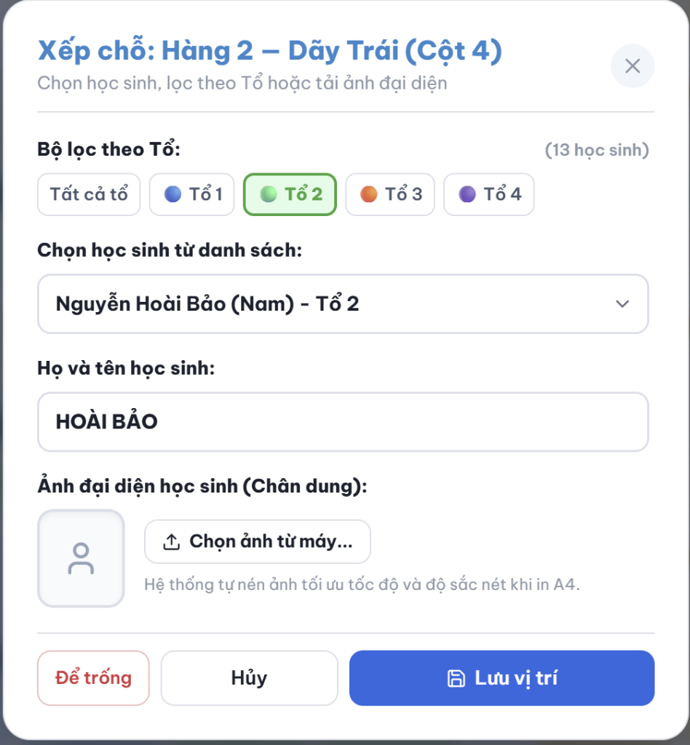
Hình: Bảng điều khiển Admin Dashboard & Quản lý sơ đồ lớp
2.2. Quản lý Hồ sơ học sinh (/admin/hoc-sinh)
Cho phép quản lý toàn diện thông tin học sinh trong lớp:
- Thêm mới: Thêm học sinh mới: Bấm '+ Thêm học sinh', điền Họ tên, Tên gọi thân mật, Ngày sinh, Giới tính, Tổ (1-4), Số điện thoại phụ huynh, Địa chỉ.
- Tìm kiếm & Lọc: Tìm kiếm thông minh: Thanh tìm kiếm hỗ trợ gõ có dấu hoặc không dấu, lọc theo Tổ (1-4), lọc theo giới tính Nam/Nữ.
- Excel Tool: Xuất / Nhập Excel: Hỗ trợ nút 'Xuất Excel (.xlsx)' để tải danh sách chuẩn bộ GD&ĐT; và nút 'Nhập Excel' để nạp hàng loạt 50+ học sinh chỉ trong 1 giây.
2.3. Quản lý Sơ đồ lớp học (/admin/so-do-lop)
Tính năng độc quyền giúp Giáo viên và Lớp trưởng sắp xếp chỗ ngồi thông minh:
- Kéo thả: Đổi chỗ ngồi kéo thả (Drag & Drop): Nhấp và kéo học sinh từ bàn này sang bàn khác để hoán đổi chỗ ngồi ngay lập tức.
- Đổi Tổ: Điều chỉnh Tổ nhanh: Bấm vào bàn học sinh -> Popup hiện ra cho phép chọn học sinh khác hoặc đổi Tổ 1/2/3/4 và cập nhật tức thì.
- In ấn: Xuất PDF Bản in Bàn Giáo Viên: Bấm nút 'Xuất PDF Sơ đồ', hệ thống tạo ngay file in sắc nét chuẩn khổ giấy A4 để giáo viên bộ môn dán trên bàn giáo viên.
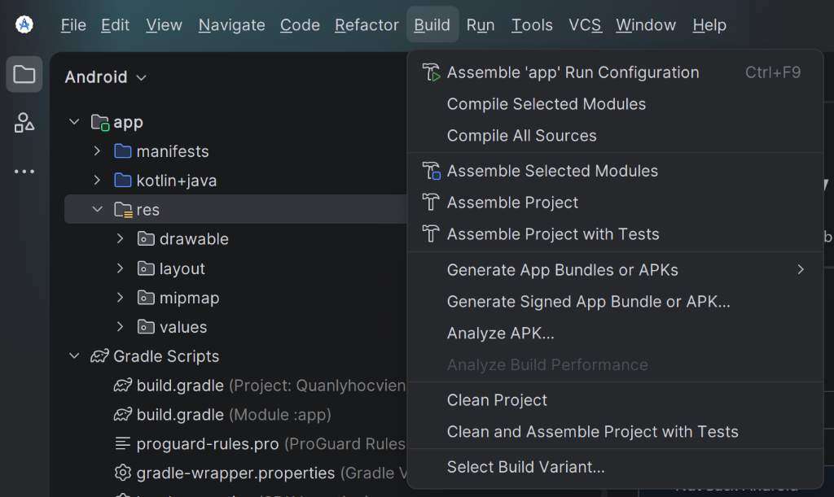
Hình: Màn hình trực quan quản lý Sơ đồ chỗ ngồi & Phân chia tổ
2.4. Quản lý Điểm danh & Báo cáo chuyên cần (/admin/diem-danh)
- Điểm danh nhanh: Tổ trưởng điểm danh theo Tổ của mình: Đánh dấu Có mặt, Đi muộn, Vắng có phép, Vắng không phép.
- Nút thao tác 1 chạm: Bấm 'Điểm danh cả lớp có mặt' để tiết kiệm thời gian, sau đó chỉ cần sửa những bạn vắng.
- Thống kê: Thống kê tự động tỷ lệ chuyên cần theo tuần/tháng và xuất báo cáo gửi phụ huynh.
2.5. Quản lý Quỹ lớp & Thu chi minh bạch (/admin/quy)
- Tạo đợt thu: Tạo đợt thu mới (ví dụ: Quỹ lớp kỳ 1, Tiền áo lớp, Quỹ tham quan...).
- Thu quỹ: Theo dõi danh sách ai đã nộp tiền, ai chưa nộp, có nút xác nhận nộp tiền nhanh.
- Chi quỹ: Ghi chép các khoản chi: Nhập số tiền, lý do chi, người nhận tiền và tải lên ảnh hóa đơn đỏ/chứng từ.
- Sao kê: Tự động tính số dư quỹ hiện tại theo thời gian thực và xuất báo cáo sao kê Excel.
2.6. Phân công Lịch trực nhật (/admin/lich-truc)
- Tự động xoay vòng: Phân công tự động: Hệ thống tự động xoay vòng 4 Tổ theo các ngày trong tuần.
- Thủ công có tìm kiếm: Phân công thủ công nâng cao (Live Search): Có ô tìm kiếm thông minh gõ tên học sinh (không dấu/có dấu) và 4 nút lọc nhanh Tổ 1/2/3/4 để chọn đúng người trực nhật.
2.7. Quản lý Sự kiện & Kế hoạch (/admin/su-kien)
- Tạo sự kiện: Tạo sự kiện: Nhập tên sự kiện, hạng mục, thời hạn (Deadline), kế hoạch triển khai.
- Gán Lead: Giao Lead học sinh phụ trách: Tích hợp thanh tìm kiếm học sinh và bộ lọc 4 Tổ, bấm chọn là gán người phụ trách kèm huy hiệu tổ.
2.8. Quản trị Người Dùng & Ma trận Phân Quyền (/admin/nguoi-dung)
Đây là trung tâm bảo mật của hệ thống, giúp Admin phân quyền chặt chẽ cho từng chức vụ:
Vai trò / Chức danh | Phạm vi phân quyền chuẩn | Mục đích sử dụng
👑 Admin Hệ Thống | Toàn quyền mọi tính năng, quản lý tài khoản, xem log bảo mật. | Dành cho Quản trị viên cấp cao nhất
🎓 Giáo Viên Chủ Nhiệm | Toàn quyền toàn bộ dữ liệu của lớp mình chủ nhiệm. | Dành cho GVCN quản lý lớp
🌟 Lớp Trưởng / Lớp Phó | Điểm danh, Sơ đồ lớp, TKB, lịch thi, trực nhật, sự kiện. | Ban cán sự điều hành hoạt động
🛡️ Tổ Trưởng | Điểm danh và báo cáo học sinh theo đúng Tổ của mình. | Tổ trưởng theo dõi chuyên cần tổ
💰 Thủ Quỹ Lớp | Toàn quyền quản lý Quỹ thu, Quỹ chi, sao kê dòng tiền. | Quản lý tài chính và quỹ lớp

- Tìm kiếm tài khoản: Thanh tìm kiếm & Bộ lọc tài khoản: Tìm theo tên, username, vai trò, lớp phụ trách với bộ đếm thời gian thực.
- Đặt lại mật khẩu: Đổi mật khẩu 1 chạm: Bấm icon Chìa khóa vàng bên cạnh mỗi người dùng để đặt lại mật khẩu mới ngay khi học sinh quên.
- Tự đổi mật khẩu: Đổi mật khẩu cá nhân: Nút 'Đổi mật khẩu của tôi' trên thanh tiêu đề cho phép Admin tự đổi mật khẩu an toàn.
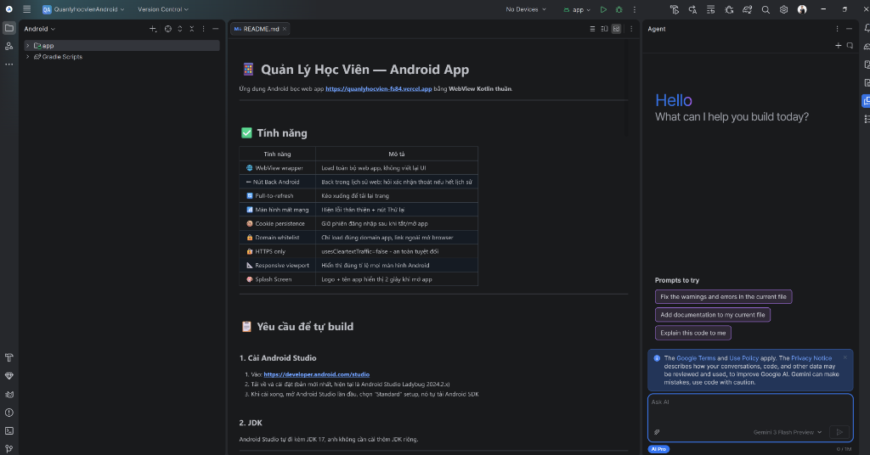
Hình: Giao diện Quản lý Người dùng & Ma trận Phân quyền lớp học
2.9. Lịch sử hoạt động & Kiểm toán hệ thống (/admin/lich-su-hoat-dong)
Mọi hành động thêm, sửa, xóa, đăng nhập, đổi mật khẩu đều được ghi lại nhật ký chi tiết:
- Nhật ký chi tiết: Lưu trữ đầy đủ: Thời gian, Người thực hiện, Chức vụ, Hành động, Chi tiết thay đổi, Địa chỉ IP và Trạng thái thành công.
- Tìm kiếm Log: Bộ tìm kiếm nâng cao: Tìm nhanh theo tên người thao tác, vai trò, IP hoặc nội dung chi tiết.
- Xuất báo cáo: Xuất Excel Audit Log: Tải file Excel toàn bộ lịch sử để lưu trữ hoặc đối chiếu khi cần.

PHẦN III: CÁC CÂU HỎI THƯỜNG GẶP (FAQ) & HỖ TRỢ KỸ THUẬT
Q1: Học sinh quên mật khẩu thì phải làm sao?
Trả lời: Học sinh báo cho Lớp trưởng hoặc GVCN. Người quản lý vào trang Quản lý Người dùng (/admin/nguoi-dung), tìm tên học sinh đó và bấm vào biểu tượng Chìa khóa màu xanh để đặt mật khẩu mới trong 3 giây.
Q2: Ứng dụng có dùng được trên iPhone không và có cần tải file APK không?
Trả lời: Dùng cực kỳ mượt mà trên iPhone! iPhone không cần tải APK mà chỉ cần mở Safari vào link web, bấm nút 'Chia sẻ' -> chọn 'Thêm vào Màn hình chính'. Ứng dụng sẽ có icon riêng ngoài màn hình và chạy full màn hình.
Q3: Dữ liệu nhập trên máy tính thì trên điện thoại có cập nhật ngay không?
Trả lời: Có. Hệ thống sử dụng cơ sở dữ liệu đám mây thời gian thực (Real-time Cloud Database). Mọi thay đổi về điểm danh, sơ đồ lớp, lịch thi hay trực nhật đều hiển thị ngay lập tức trên tất cả các thiết bị.
Q4: Làm thế nào để in Sơ đồ lớp dán lên bàn giáo viên?
Trả lời: GVCN hoặc Lớp trưởng vào mục 'Sơ đồ lớp' trên máy tính -> Bấm nút 'Xuất PDF Sơ đồ' -> File in khổ A4 chuẩn sẽ được tải về máy để in ấn sắc nét.
Q5: Khi cần sao lưu dữ liệu toàn bộ lớp học thì làm thế nào?
Trả lời: Bạn có thể vào từng mục (Danh sách học sinh, Quỹ lớp, Lịch sử hoạt động) và bấm nút 'Xuất Excel (.xlsx)' để tải toàn bộ bảng tính về lưu trữ an toàn.
📌 THÔNG TIN HỖ TRỢ & LIÊN HỆ
Đường link truy cập chính thức: https://quanlyhocvien-fs84.vercel.app
Phiên bản ứng dụng Mobile: QuanLyHocVien_v1.7.apk
Bộ phận hỗ trợ kỹ thuật: Quản trị viên hệ thống & Đội ngũ phát triển AWF Denny AI.
Chúc quý Thầy Cô và các bạn Học viên có trải nghiệm quản lý lớp học hiện đại, hiệu quả và tiện lợi nhất!

